触发武统？美台两大挑衅捅破窗户纸，两岸最危险时刻百日后到来

[有理儿有面](javascript:void(0);)

**有理儿有面**

微信号 youli-youmian

功能介绍 你说是不是

2023-01-26[原文](https://mp.weixin.qq.com/s?__biz=Mzg3MjEyMTYyNg==&mid=2247580891&idx=3&sn=ba902792f5c05bf99e0c94ef3abc87c0&chksm=cef7e8aef98061b8275157827c3466f51b4c7c48d6dbaeaa45211ab703a22ece5fb52c298b79&scene=27#wechat_redirect&cpage=171) 发表于

收录于合集

以下文章来源于柳扶风拆局 ，作者谢谢赞赏柳扶风



柳扶风拆局

.

拆解天下大事，每日犀利柳评。





**全文共748字，图片5张，预计阅读时间为4分钟。**

**文章转载自“柳扶风拆局”。**



▼

中美在台湾问题的博弈上，去年8月时任美国众议院议长佩洛西窜访台湾是严重事件，美国向中国核心利益的“第一底线”作出重大挑衅。**美国的挑战、冲击和支持“台独”的举动，极有可能引发台海战争、引发大陆武统、引发中美大战。**

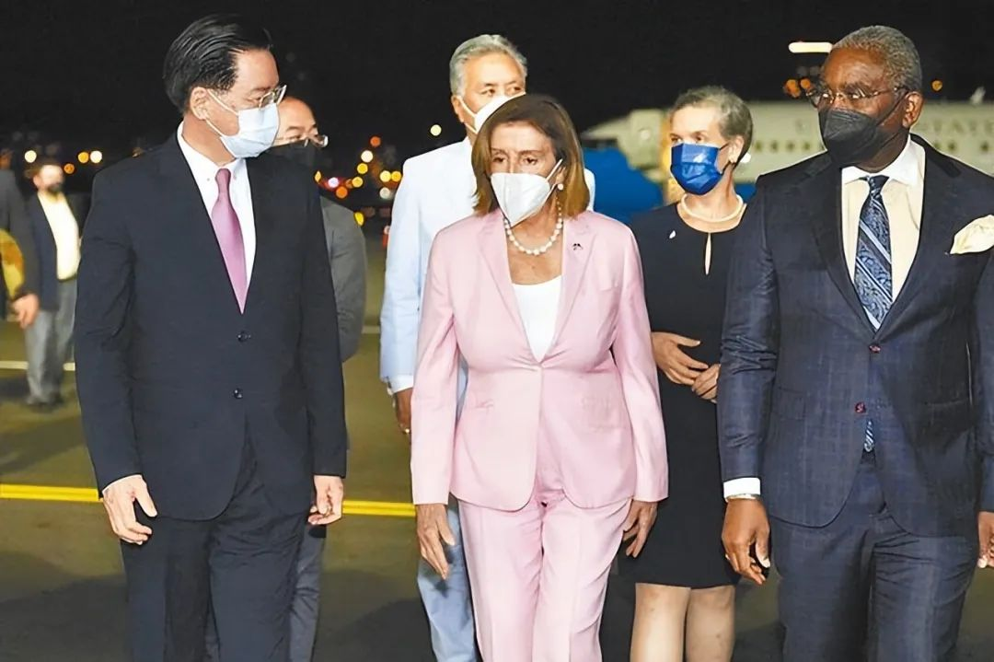

果然，北京对佩洛西的窜访台湾作出了空前强力的回击，解放军一步到位，对台湾完成了海空实战军演大包围，中南海警告白宫，台海战争、武统台湾只隔了一层窗户纸。**然而台湾“倚美谋独”、美国“以台制华”不顾风险，要和大陆对着干的战车已经上了轨道，正在按其惯性疯狂行驶。**

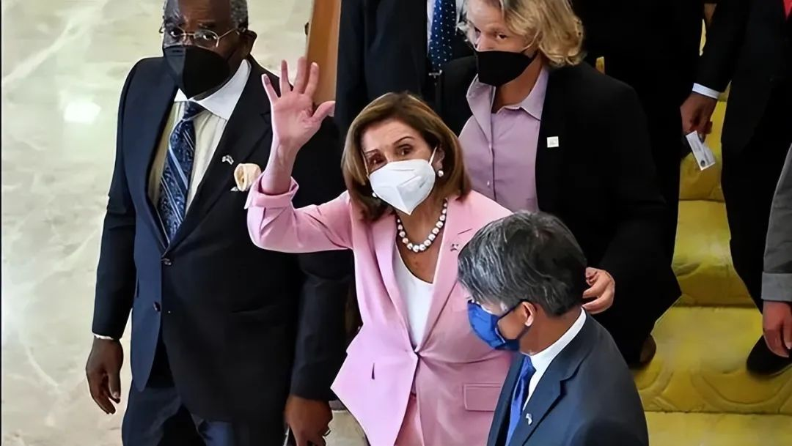

这些日子，台湾和美国舆论正在疯传两大消息：一是新上任的美国众议院议长麦卡锡想邀请前总统特朗普一起今年窜访台湾。二是美国国会正在酝酿邀请蔡英文择机访美，其安排或如乌克兰总统泽连斯基访美般在国会演讲，或如台湾前地区领导人李登辉般到母校康奈尔大学演讲；李登辉曾在康奈尔大学读博士，蔡英文则是读硕士。

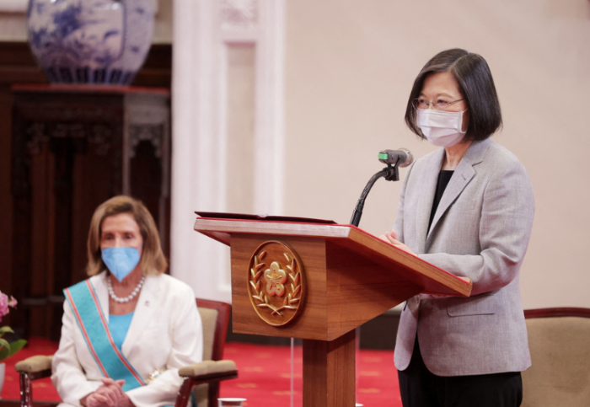

窜访台湾，佩洛西自视要为几十年的国会议长生涯画上“完美句号”，“青史留名”，她才不在乎此举对中美关系会有多大冲击，不在乎会引发台海战争、破坏地区乃至世界和平。麦卡锡比她更甚，他要闹出的动静、挑战中国底线超过佩洛西；他早就扬言，不会像佩洛西那样“黑灯瞎火”地只身前往，而是率领打正旗号的美国众议院代表团大模大样窜访台湾，还要带上准备参加明年美国大选的前总统特朗普。

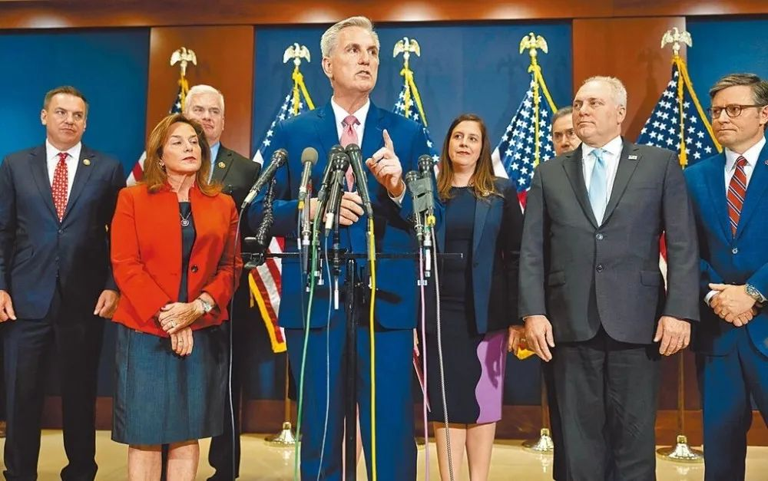

**蔡英文大概是受到佩洛西的“启发”，也想在不可能再连任地区领导人的情况下，最后“威”一把，“创造历史”，至于此举会给台湾带来什么灾难，她是完全不必理会的。**

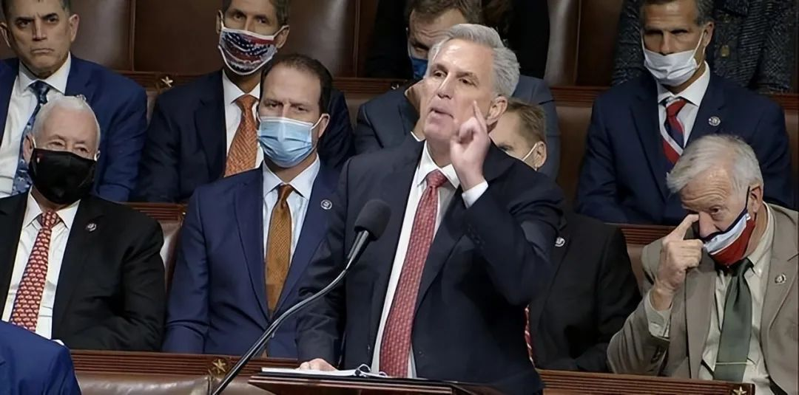

上述两件事，只要有一件发生，都会令中美关系破裂，触发大陆武统大摊牌，无怪乎有人说“金兔年”会是金戈铁马。  
  
**图片源自网络**





**关注公众号：**

**有理儿有面**

**理   性｜   揭   秘｜   探   讨**







### 精选留言

用户设置不下载评论